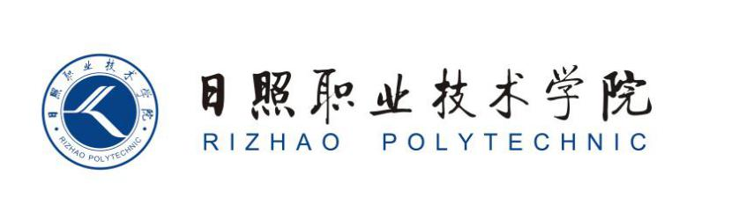

《视觉营销设计》教案

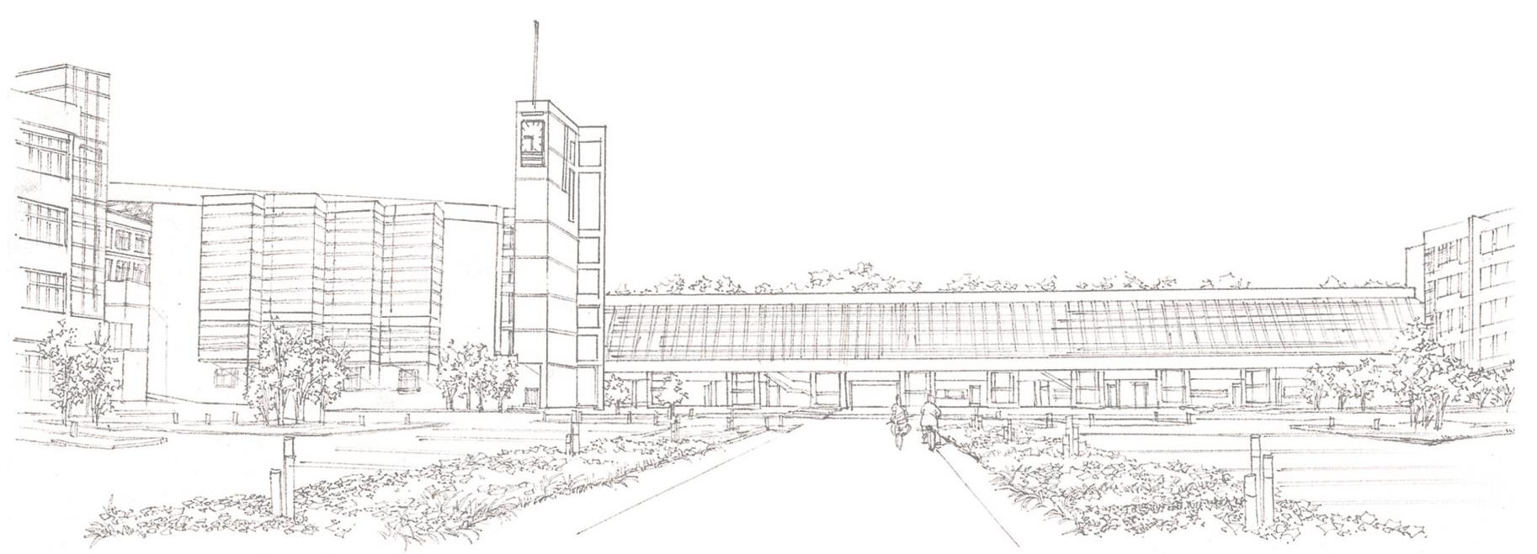
商学系

课时内容 | 调整图片颜色与增强视觉感 | 授课时间 | 90分钟 | 课时 | 2
教学目标 | 掌握图片恢复真实颜色的方法。  掌握调整图片颜色的方法。
教学重点 | 掌握让玻璃制品更加剔透的方法。  掌握让金属制品更有金属感的方法。
教学难点 | 如何调整图片颜色与增强视觉感。
教学设计 | - 教学思路：（1）调整图片颜色与质感增强视觉感，使学生掌握图片颜色的调整方法；（2）最后安排实战与提升。  - 教学手段：（1）通过案例演示讲解基础知识，讲解结束后进行课后实训；（2）内容由浅及深，从基础到制作，制作过程中也是层层递进。  - 教学资料及要求：除教材中的实例外，学生可以结合淘宝、天猫中真实的商品图片，参考其设计方法，尝试图片的处理方法。
教学内容
知识回顾：在前面讲解了图片裁剪方法，下面讲解图片调整方法。
讨论问题：
1、怎样让商品图片摆脱沉闷灰色，恢复真实颜色？
2、怎么让商品照片效果更佳温馨？
4.2 调整图片颜色与质感增强视觉感
本节导读
拍摄的商品图片不能保证光线和位置的完美，有些商品图片存在太暗、模糊、有瑕疵、颜色不准确等问题，需要依次对这些问题进行处理，保证图片更加接近真实效果。本小节将针对商品图片的一系列问题，以恢复真实颜色、摆脱沉闷灰色、温馨感受打造、玻璃制品和金属制品的调整为例，具体讲解商品图片色彩与质感的调整方法。
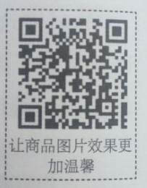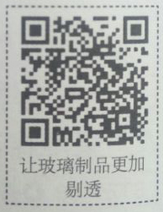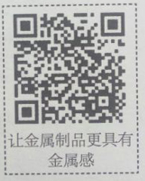
4.2.1 让商品图片恢复真实颜色
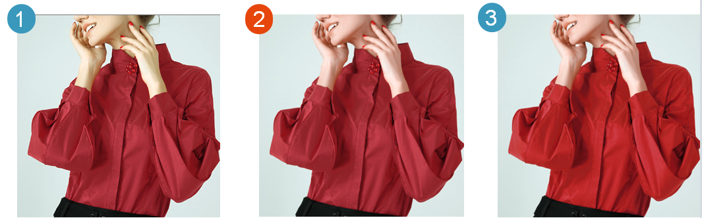
4.2.2 让商品图片摆脱沉闷灰色
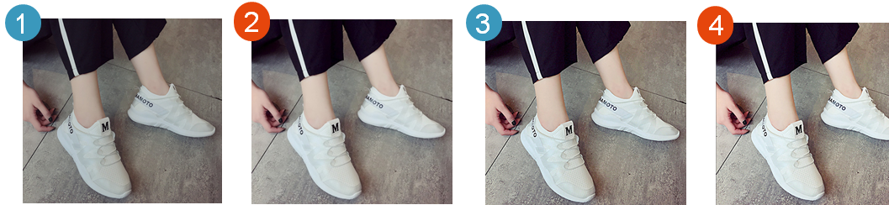
4.2.3 让商品图片效果更加温馨
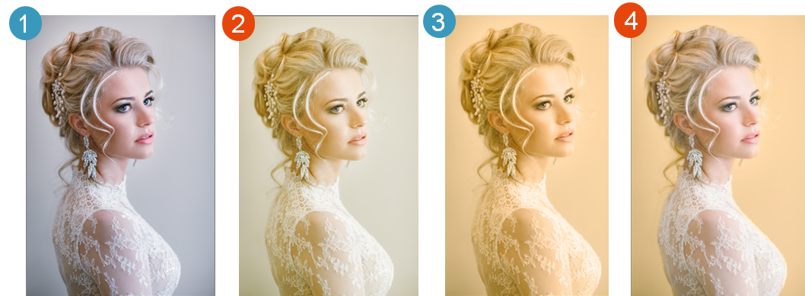
4.2.4 让玻璃制品更加剔透
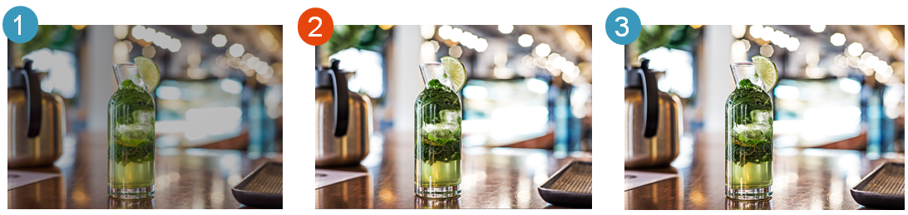
4.2.5 让金属制品更具有金属感
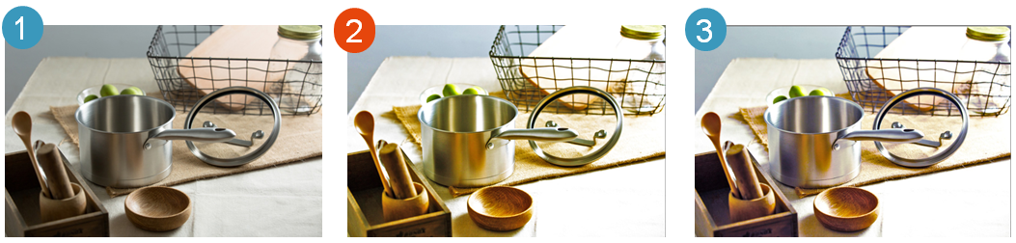
4.2.6 任务实训及考核
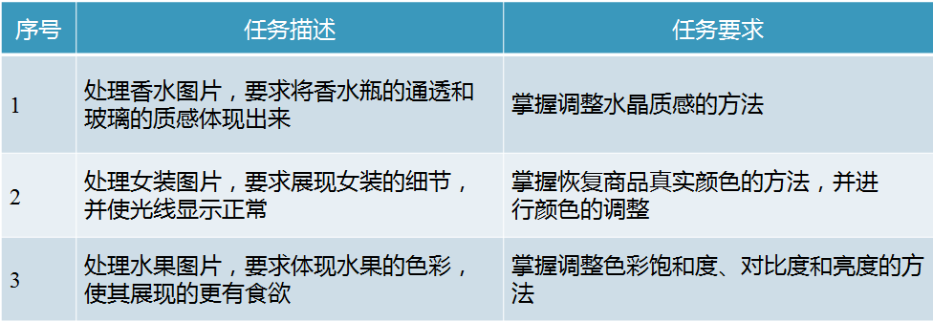
小结 | - 掌握图片恢复真实颜色的方法。  - 掌握商品效果更好的方法。
思考及作业 | 想一想：  - 哪一类商品图片需要调色？  - 怎样增加图片的营销效果？  练一练：  